Подготовка и проведение осеннего развлечения в группе
02 средней «Дельфинчик» (дети от 4-5 лет)
МБДОУ д/с №19 «Казачок»

В октябре 2013г. воспитатели средней группы Шептухина Н.Ю. Теличко Л.А. провели с детьми беседы о временах года, об осени, рассматривали иллюстрации, картинки с изображением овощей и фруктов, фотоальбома «Осень», читали стихотворения, рассказы, загадывали загадки, рисовали, лепили.
Дети с интересом играли в игры: «Собираем урожай», Зайцы в огороде», «Угадай, какое время года?», «Листочки».
Во время прогулки дети проводили наблюдения за кустарниками, деревьями, цветами, растущими на территории детского сада: как изменяется природа осенью, какого цвета листья, на каком дереве есть листочки, а с какого опали. Проводили зарисовки в календаре природы.
Совместно с родителями в группе была организована выставка «Дары осени»: поделки, рисунки.
Воспитатели с музыкальным руководителем Геремеш И. В. провели развлечение «Золотым осенним днем». В гости к детям пришла царица Осень с дарами. Дети пели песни, танцевали, играли в игры. Дети получили массу впечатлений и положительных эмоций.

Работы из овощей и фруктов.

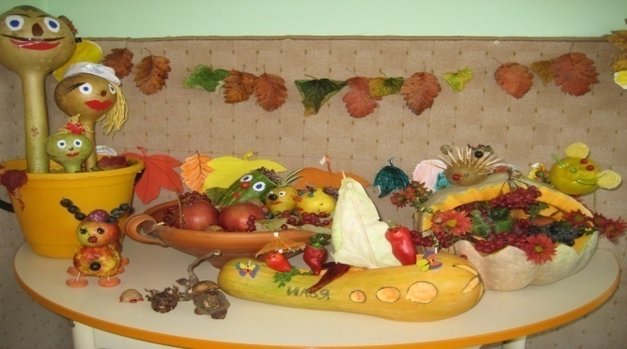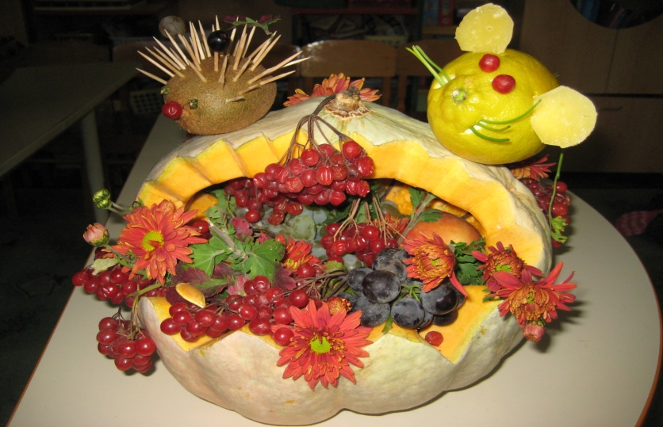
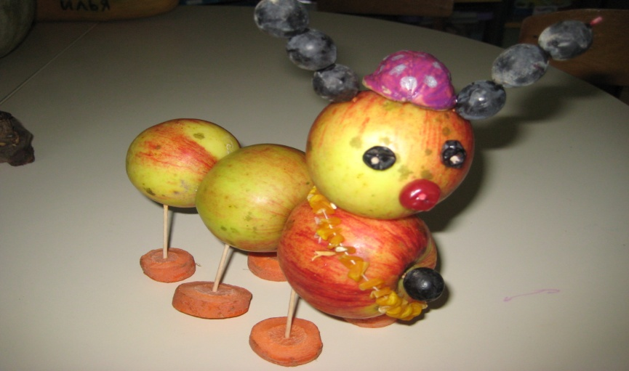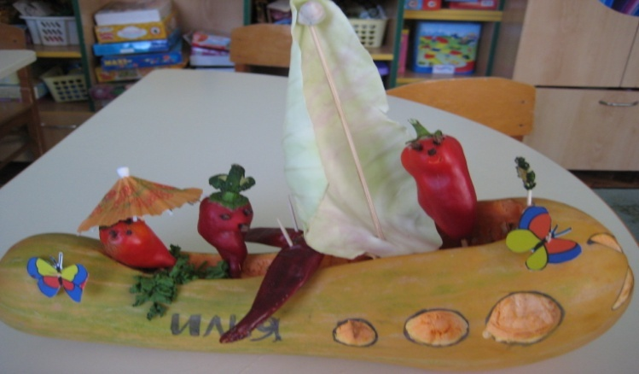

Развлечение «Золотым, осенним днем»

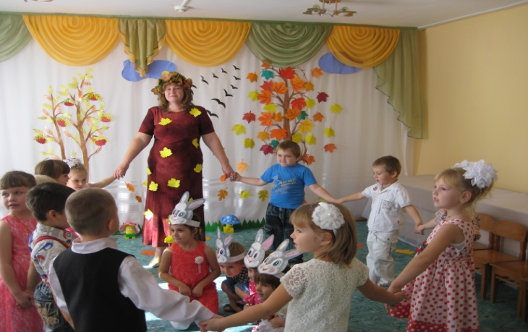

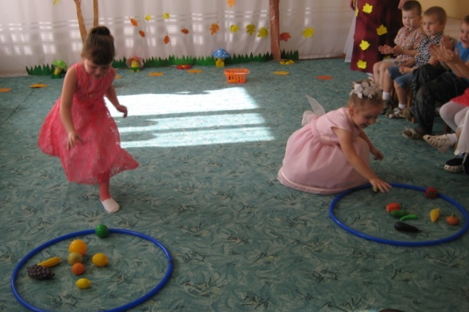

Информацию подготовила старший воспитатель Маркарова Р.С.

